**Carrera:** Certificación

**Asignatura:** Integridad y autenticidad de la información

**NAO ID:** 3111

**Nombre:** Geovanna Estefanía Pincay Arreaga

**Fecha de Entrega:** 1 de Serptiembre del 2024.

**Sprint 2**

1 . Desarrolla una página web con WordPress, que incluya llamadas a una API y una simulación de una[pasarela de pagos](https://github.com/FabianCristancho/pasarela-de-pagos), aplicando el modelo DevSecOps.

* Características de la página web:
* Página Web en WordPress:
* Tema y Diseño: Utiliza un tema apropiado para la empresa ToCupboard, con un diseño profesional y responsive.
* Contenido Básico: Incluye páginas como Inicio, Sobre Nosotros, Productos/Servicios, Contacto.

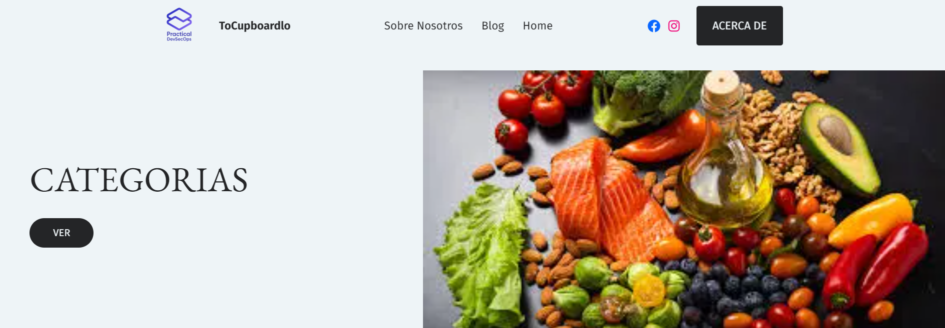

* Seguridad en el Desarrollo: Asegúrate de que el sitio web cumpla con las mejores prácticas de seguridad desde el diseño, incluyendo:
* Actualización de WordPress y sus plugins.

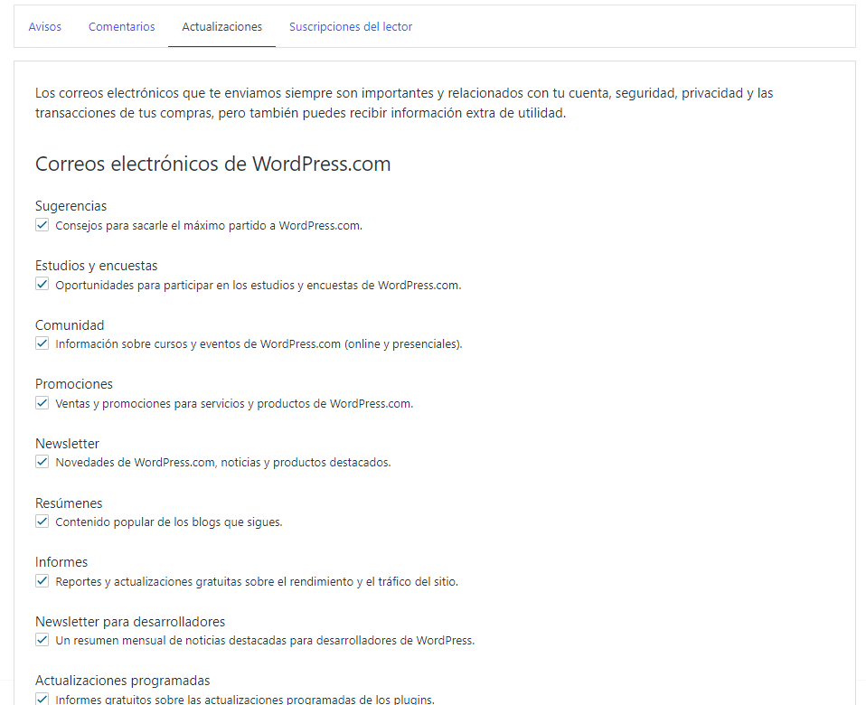

* Uso de plugins de seguridad.
* Configuración de HTTPS.

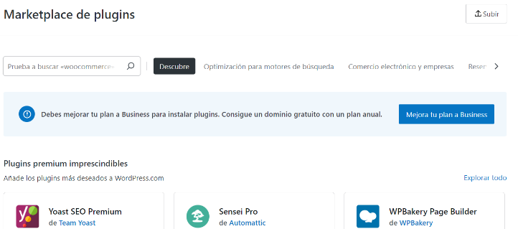

Como es gratuita si quiero utilizar los plugins debo comprar el paquete.

Solo yo puedo editar mi página, por lo cual no comprometo mi seguridad.

* **Llamadas a una API:**
* Integración de API: Implementa llamadas a una API externa o propia, asegurando la correcta integración con el sitio web.
* Ejemplos de Llamadas: Incluye al menos dos ejemplos de llamadas API (por ejemplo, obtención de datos de productos, envío de formularios).
* Seguridad en las Llamadas: Asegura que las llamadas a la API sean seguras, utilizando métodos de autenticación y autorización adecuados.
* Como es gratuita si quiero utilizar los plugins debo comprar el paquete.
* 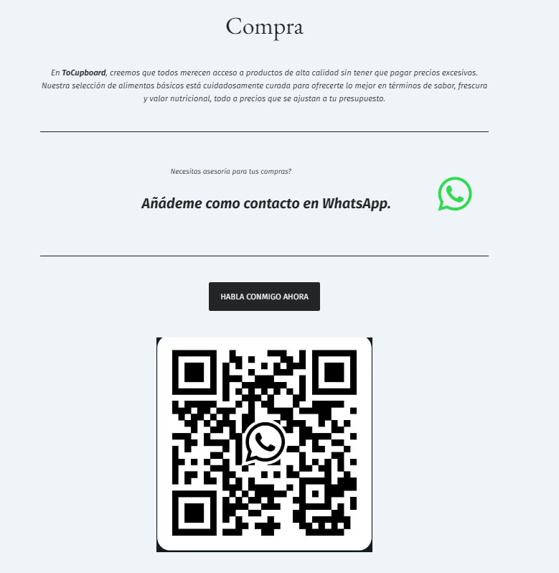Por lo cual Utilice otro método como el código QR

* **Simulación de una Pasarela de Pagos:**
* Proceso de Pago: Implementa una simulación del proceso de pago, desde la selección del producto hasta la confirmación del pago.
* Interfaz de usuario gráfica, Aplicación

  Descripción generada automáticamenteInterfaz de usuario gráfica, Texto, Sitio web

  Descripción generada automáticamentePantalla de celular con mensaje publicado

  Descripción generada automáticamenteImagen que contiene Texto

  Descripción generada automáticamenteSeguridad en el Pago: Asegura que la simulación siga las mejores prácticas de seguridad en pagos, como:



* Uso de tokens de pago.
* Validación de datos del cliente.
* Interfaz de usuario gráfica, Texto, Aplicación

  Descripción generada automáticamenteSimulación de entornos seguros (por ejemplo, utilizando PayPal Sandbox o Stripe Test Mode).



* Aplicación del Modelo DevSecOps:
* Integración del Modelo: Describe cómo se ha aplicado el modelo DevSecOps en la implementación de la página web.
* Prácticas de Seguridad: Documenta las prácticas de seguridad implementadas, como:
* Integración continua y despliegue continuo (CI/CD).
* Pruebas automatizadas de seguridad.
* Monitoreo continuo de vulnerabilidades
* Crea un repositorio en GitHub y nómbralo acorde al proyecto. Asegúrate de incluir:
* Un archivo README.md que describa brevemente el contenido y propósito del repositorio.
* Integra todos los archivos, códigos y documentación correspondiente a los entregables de este Sprint, organizando el contenido de manera estructurada.
* Configura los permisos de acceso necesarios para que el equipo de Digital NAO pueda acceder fácilmente.
* Describe en el README.md los pasos necesarios para revisar y ejecutar el contenido del repositorio, así como cualquier información adicional relevante.

**2 . Realiza un Reporte Técnico que incluya**:

* Instrucciones para acceder y navegar por el sitio web.
* Descripción de las llamadas a la API implementadas.
* Descripción del proceso de simulación de la pasarela de pagos.
* Explicación detallada de cómo se aplicó el modelo DevSecOps.
* Capturas de pantalla relevantes y cualquier otra documentación de soporte.

**Reporte Técnico del Proyecto Web**

**1. Instrucciones para Acceder y Navegar por el Sitio Web**

**1.1 Acceso al Sitio Web**

Para acceder al sitio web, sigue estos pasos:

1. **Abrir un Navegador Web**: Utiliza cualquier navegador web moderno como Google Chrome, Mozilla Firefox, Microsoft Edge, o Safari.
2. **Ingresar la URL**: En la barra de direcciones del navegador, escribe la URL del sitio web (<https://tocupboard5.wordpress.com/> y presiona ENTER
3. **Navegar a la Página de Inicio**: Una vez cargado, serás dirigido a la página de inicio, que presenta una vista general de los servicios ofrecidos.

**1.2 Navegación del Sitio Web**

El sitio web está organizado en varias secciones accesibles desde la barra de navegación principal:

* 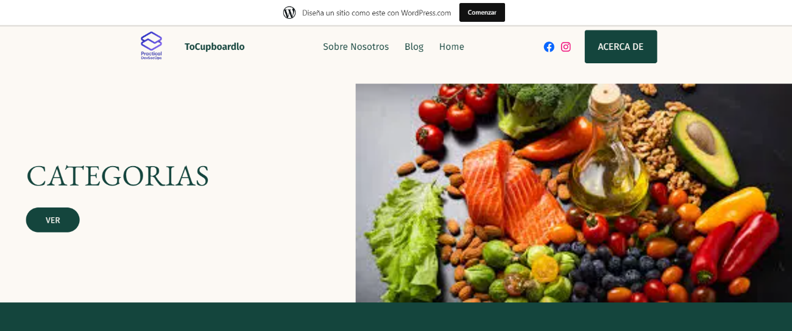**Inicio**: Página principal con una introducción
* **Servicios**: Detalle de todos los servicios que ofrece el sitio, incluyendo integraciones tocupboard.

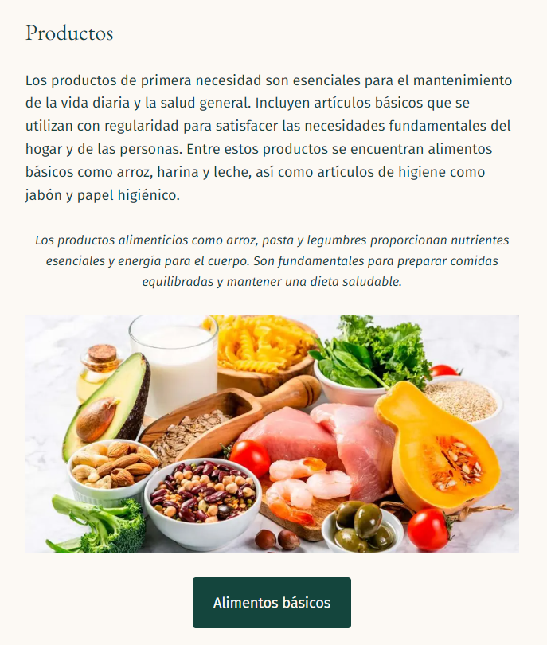

* **Contacto**: Formulario de contacto y un código QR para conectarse directamente a WhatsApp.

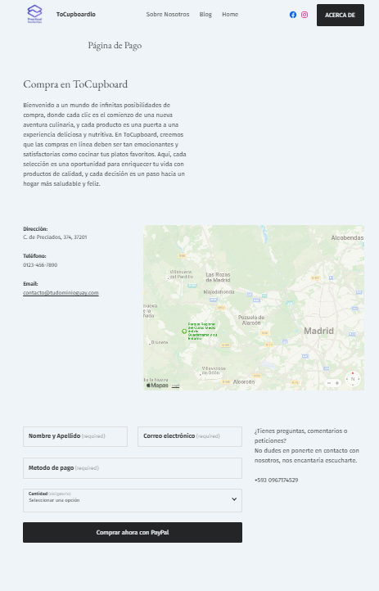

Para navegar entre estas secciones, haz clic en los enlaces de la barra de navegación ubicada en la parte superior del sitio.

**1.3 Uso del Código QR para Conexión a WhatsApp**

1. **Ubicar el Código QR**: En la sección de contacto, encontrarás un código QR.
2. **Escanear el Código QR**: Utiliza la cámara de tu teléfono móvil o una aplicación de escaneo de códigos QR para escanear el código.
3. **Acceso a WhatsApp**: Una vez escaneado, serás dirigido automáticamente a una conversación en WhatsApp con el contacto predefinido. Esto te permitirá comunicarte directamente con el equipo de soporte o ventas del sitio.

**2. Descripción de las Llamadas a la API Implementadas**

**2.1 Integración con WhatsApp**

Para facilitar la comunicación directa con los usuarios, se ha implementado una llamada a la API de WhatsApp a través de un código QR. Este método permite a los usuarios iniciar rápidamente una conversación con el equipo de soporte o ventas.

**Implementación Técnica:**

* **Código QR**: El código QR está generado con un enlace que utiliza la API de WhatsApp para iniciar un chat con un número específico.
* **Propósito**: Este método simplifica el proceso de contacto y mejora la experiencia del usuario al proporcionar una forma rápida y eficiente de obtener soporte.

**Código Ejemplo del QR:**



**2.2 Pasarela de Pagos Simulada con PayPal**

El sitio utiliza una simulación de pasarela de pagos mediante PayPal para realizar transacciones seguras y confiables. La integración de PayPal permite a los usuarios realizar pagos directamente en el sitio de forma rápida y segura.

**Implementación Técnica:**

* **Código HTML de PayPal**: El siguiente fragmento de código integra el SDK de PayPal para la simulación de la pasarela de pagos.

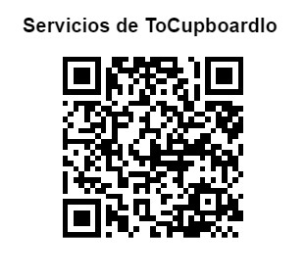**html**

Copiar código

<!-- Integración de la Pasarela de Pagos de PayPal -->

<script src="https://www.paypal.com/sdk/js?client-id=BAA0BW1v4VRN6o0_aP3JBGndUQ7HSjpkxn7j5bSFZQGYxykHN-rms3JQ4bQuP9zN0_A7r3cyr4IgklXmdM&components=hosted-buttons&disable-funding=venmo&currency=USD"></script>

<div id="paypal-container-24E6DLSYHJ8QC"></div>

<script>

paypal.HostedButtons({

hostedButtonId: "24E6DLSYHJ8QC",

}).render("#paypal-container-24E6DLSYHJ8QC");

</script>

**Funcionalidad:**

* **Integración de SDK**: El SDK de PayPal se carga directamente desde su servidor, proporcionando una integración segura y actualizada.
* Interfaz de usuario gráfica, Texto, Aplicación

  Descripción generada automáticamente**Botón de Pago**: Se utiliza un botón alojado que simplifica la experiencia de pago para el usuario, manejando todas las transacciones de forma segura y eficaz.

**3. Descripción del Proceso de Simulación de la Pasarela de Pagos**

La pasarela de pagos implementada mediante PayPal permite a los usuarios realizar transacciones en el sitio. A continuación, se describe el proceso de simulación utilizado:

1. 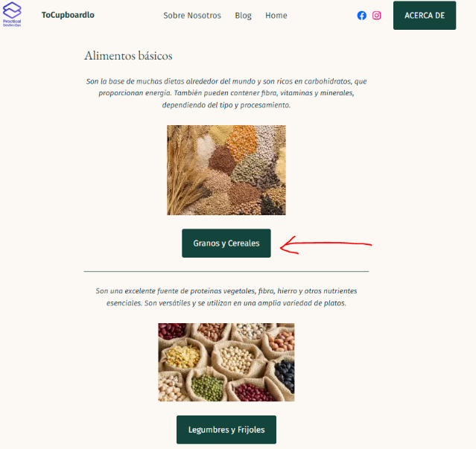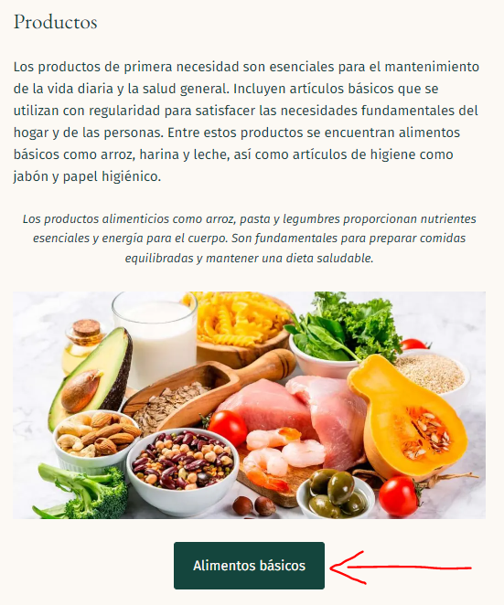**Selección del Producto/Servicio**: El usuario selecciona el producto o servicio que desea adquirir.

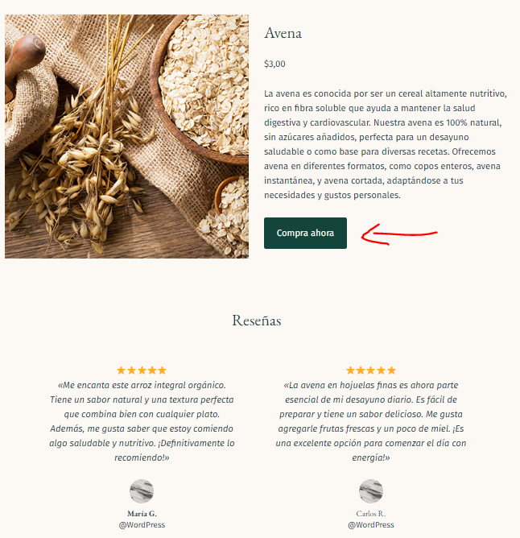

1. **Inicio del Proceso de Pago**: El usuario hace clic en el botón de PayPal integrado, que inicia el proceso de pago.

1. **Autenticación de Usuario en PayPal**: El usuario es redirigido al sitio de PayPal para autenticarse y confirmar el pago.
2. Interfaz de usuario gráfica, Texto, Aplicación

   Descripción generada automáticamente**Confirmación y Redirección**: Una vez completada la transacción, el usuario es redirigido de vuelta al sitio web, y se muestra una confirmación del pago.

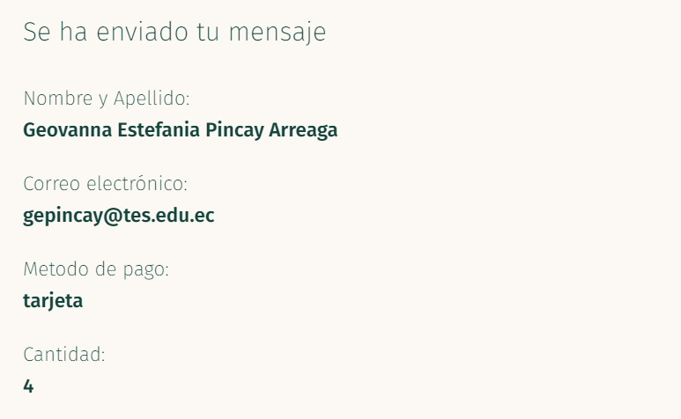

Este flujo garantiza que todas las transacciones sean manejadas de manera segura y cumplan con los estándares de seguridad de PayPal.

**4. Explicación Detallada de Cómo se Aplicó el Modelo DevSecOps**

El modelo DevSecOps fue aplicado en el desarrollo del sitio web con el objetivo de integrar la seguridad en cada fase del ciclo de vida del desarrollo, asegurando un producto final seguro y confiable. Aquí se detallan las etapas clave:

**4.1 Integración Continua y Despliegue Continuo (CI/CD)**

* **Pipeline de CI/CD**: Se configuró un pipeline de CI/CD utilizando GitHub Actions para automatizar el proceso de integración y despliegue. Esto asegura que cada cambio en el código sea probado y desplegado automáticamente, reduciendo el tiempo de inactividad y mejorando la eficiencia.

**4.2 Pruebas Automatizadas de Seguridad**

* **Análisis de Código Estático (SAST)**: Herramientas como SonarQube se integraron en el pipeline de CI/CD para realizar análisis estático de seguridad en cada commit, identificando vulnerabilidades en el código fuente de manera temprana.
* **Pruebas de Penetración Automatizadas (DAST)**: Se implementaron pruebas automatizadas de penetración utilizando OWASP ZAP para identificar posibles fallos de seguridad en el entorno de ejecución.

**4.3 Monitoreo Continuo de Vulnerabilidades**

* **Monitoreo en Tiempo Real**: Utilizando herramientas de monitoreo de seguridad, se configuran alertas para detectar y responder rápidamente a cualquier intento de vulnerabilidad o ataque en el entorno de producción.

**5. Capturas de Pantalla Relevantes y Documentación de Soporte**

**5.1 Capturas de Pantalla**

* **Captura 1**: Página de Inicio del sitio web con la barra de navegación.
* **Captura 2**: Código QR para conexión directa a WhatsApp.
* **Captura 3**: Proceso de pago con PayPal.

**5.2 Documentación de Soporte**

* **Manual del Usuario**: Proporciona detalles sobre cómo navegar y utilizar todas las características del sitio web.
* **Guía de Instalación**: Instrucciones sobre cómo configurar y desplegar el sitio web en un entorno de desarrollo.

**Adjunto**: Incluye capturas de pantalla y cualquier documentación adicional necesaria para comprender y utilizar completamente el sitio web.